при создании стандартного проекта Express в Intellij-idea у меня создалась структура:

**Стартовая структура проекта Express:**

* **.idea/** — настройки IntelliJ IDEA.
* **bin/** — файл для запуска приложения.
* **public/** — папка для статических файлов (например, CSS, изображения, JavaScript).
* **routes/** — маршруты приложения для обработки запросов.
* **views/** — шаблоны для рендеринга HTML.
* **app.js** — основной файл приложения, где создается и настраивается Express сервер.

Эта структура представляет собой стандартное и удобное разделение компонентов в Express-проекте.

ChatGPT

Когда вы создаете стандартный проект **Express** в **IntelliJ IDEA**, структура папок и файлов будет представлять собой типичную организацию для Express-приложения. Вот что означает каждая из частей:

**1. .idea/**

Это папка, которая используется **IntelliJ IDEA** для хранения метаданных проекта и настроек среды разработки. Здесь хранятся конфигурации, такие как настройки редактора, информация о запущенных задачах, индексы и другие данные, специфичные для IDE. **Не должно быть необходимости вмешиваться в эту папку**, она служит только для работы самой IDE и не используется напрямую в вашем проекте.

**2. bin/**

В этой папке обычно находится файл запуска вашего приложения, например **www**, который отвечает за настройку и запуск Express-сервера. В стандартном проекте Express здесь может быть файл, который:

* Загружает конфигурацию,
* Создает экземпляр приложения Express,
* Настраивает сервер для прослушивания порта.

Пример файла bin/www:



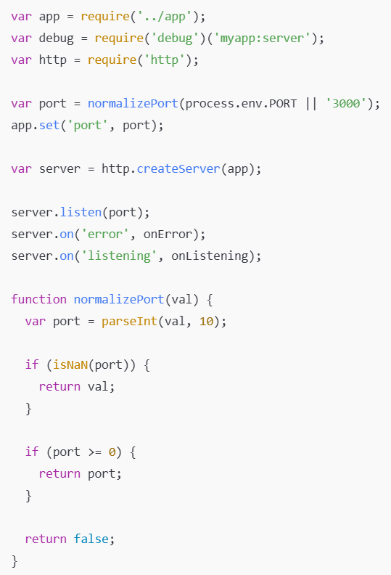

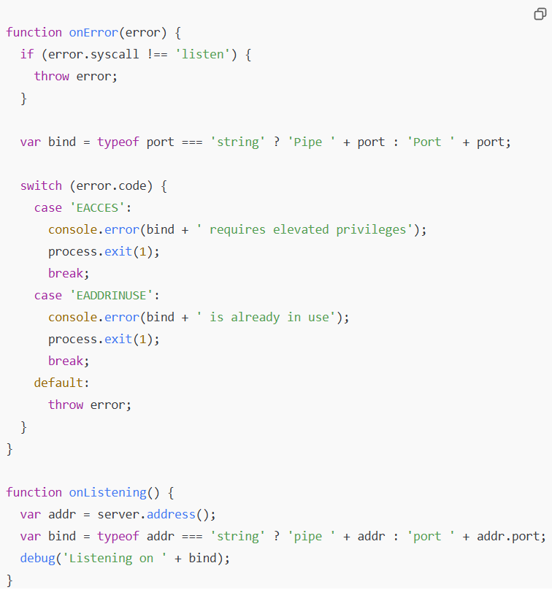

**3. public/**

Это папка, которая предназначена для **публичных файлов**, доступных через веб-сервер, например:

* Статические файлы, такие как **изображения**, **CSS** и **JavaScript** файлы.
* Файлы, которые могут быть запрашиваемы клиентами через браузер (например, через URL).

Пример:

* public/stylesheets/ — CSS файлы.
* public/javascripts/ — JavaScript файлы.
* public/images/ — изображения.

Express использует middleware express.static() для сервировки таких файлов.

**4. routes/**

Эта папка содержит **маршруты** для вашего приложения. В Express приложение маршруты (routes) обрабатывают HTTP-запросы на определённые URL. В этой папке могут быть файлы, такие как index.js или users.js, которые определяют обработку запросов для разных путей.

Пример файла routes/index.js:

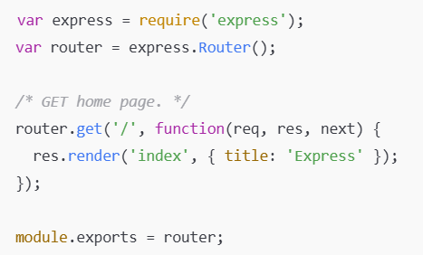



Эти маршруты затем подключаются к основному приложению в app.js



**5. app.js**

Это основной файл вашего приложения, где настраивается **Express-приложение**:

* Здесь создается экземпляр приложения express().
* Настроены middleware, обработчики маршрутов и другие настройки.
* Здесь могут быть подключены маршруты из routes/, установлены шаблонизаторы для рендеринга представлений и заданы другие конфигурации приложения.

Пример содержимого app.js:

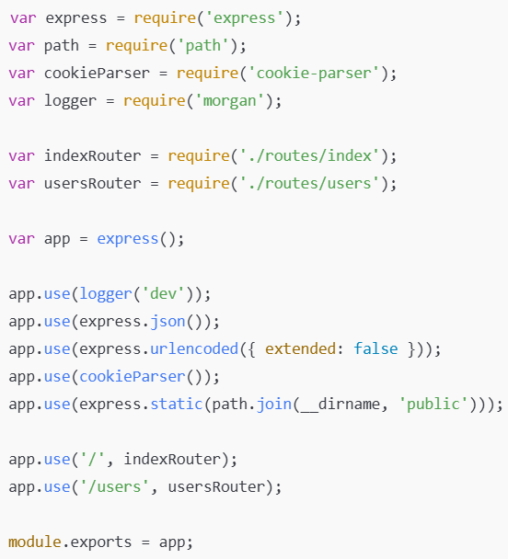

**6. views/**

Папка для **шаблонов представлений** (views). В Express представления используются для генерации HTML-страниц, которые отправляются клиенту. По умолчанию Express может использовать шаблонизатор **Pug** (ранее известный как Jade), но можно настроить и другие, например, EJS или Handlebars.

Пример файла views/index.pug:

doctype html

html

head

title= title

body

h1= title

Эти файлы представлений рендерятся сервером и отправляются на клиент в ответ на запросы.